CORREÇÃO DA CNAE PREPONDERANTE

A Classificação Nacional de Atividades Econômicas – CNAE é uma definição adotada pelo Sistema Estatístico Nacional do Brasil e pelos órgãos federais, estaduais e municipais gestores de registros administrativos e demais instituições do Brasil e visa categorizar empresas públicas e privadas, inclusive profissionais autônomos e organizações sem fins lucrativos.
Trata-se de um código formado pela combinação de 07 (sete) números, organizados em 05 (cinco) níveis hierárquicos: seções, divisões, grupos, classes e subclasses.
A escolha da CNAE adequada garante a definição certa de quais impostos devem ser pagos, o enquadramento tributário correto, assim como o sindical e a possibilidade de desoneração da folha de pagamento.
Para o deslinde da causa, importante ressaltar a distinção entre a CNAE principal e a CNAE preponderante.
A CNAE principal refere-se à atividade que consta no ato constitutivo, ou nas alterações contratuais, considerada de maior receita auferida, ou esperada pela empresa e está localizada no Cartão CNPJ no “Código e Descrição da Atividade Econômico Principal”.
A CNAE preponderante, também chamada de atividade preponderante, é utilizada para determinar o grau de incidência de incapacidade laborativa decorrente dos riscos ambientais do trabalho (GILRAT/SAT). Considera-se atividade preponderante aquela que ocupa, em cada estabelecimento da empresa (matriz ou filial), o maior número de segurados empregados e trabalhadores avulsos, nos termos do artigo 202, §3º do Regulamento da Previdência Social (Decreto n.º 3.048/99).
Para o cálculo e geração do FAP, a Previdência Social considera o enquadramento do estabelecimento, segundo a Classificação Nacional de Atividades Econômica – CNAE preponderante do estabelecimento.
In casu, analisando o histórico e a descrição dos produtos fabricados, disponível no site da empresa Autora, em conjunto com a classificação das atividades econômicas elaboradas pela Comissão Nacional de Classificação – CONCLA, o código que melhor define as atividades exercidas pelos estabelecimentos da empresa Autora – XXX – é a CNAE XXX.

HISTÓRICO DA EMPRESA
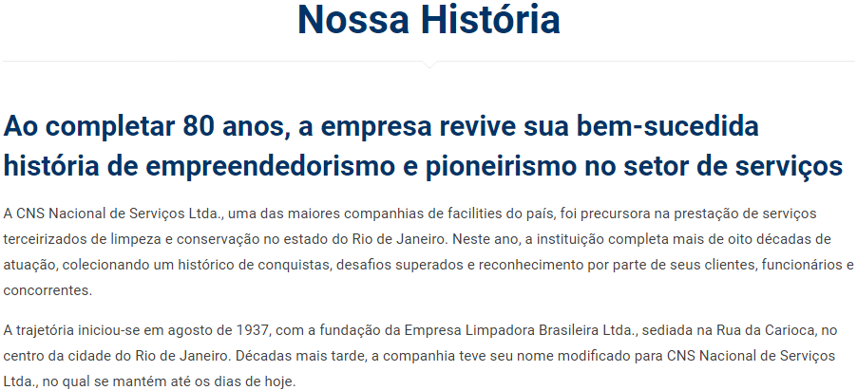

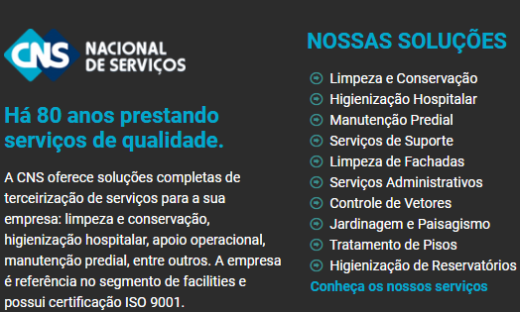

CLASSIFICAÇÃO DAS ATIVIDADES ECONÔMICAS
Hierarquia
Seção: | N | ATIVIDADES ADMINISTRATIVAS E SERVIÇOS COMPLEMENTARES
Divisão: |  | 81 | SERVIÇOS PARA EDIFÍCIOS E ATIVIDADES PAISAGÍSTICAS
Grupo: |  |  | 81.2 | Atividade de limpeza
Classe: |  |  |  | 81.21-4 | Limpeza em prédios e em domicílios
Subclasse: |  |  |  |  | 8121-4/00 | Limpeza em prédios e em domicílios

NOTAS EXPLICATIVAS:
Esta subclasse compreende:
- os serviços de limpeza geral (não especializada) de prédios de qualquer tipo: residências, escritórios, fábricas, armazéns, hospitais, prédios públicos e outros prédios que desenvolvem atividades comerciais e de serviços.
Esta subclasse compreende também:
- as atividades de limpeza de janelas e de corredores externos.

Esta subclasse não compreende:
- a coleta e transporte de entulhos (3811-4/00)
- os serviços de limpeza de fachadas, com jateamento de areia, vapor e semelhantes (4399-1/99)
- os serviços combinados para apoio a edifícios (8111-7/00)
- os serviços de imunização e controle de pragas urbanas (8122-2/00)
- os serviços de limpeza e tratamento de piscinas (8129-0/00)
- os serviços de limpeza de chaminés, de fornos, incineradores, caldeiras, dutos de ventilação e de refrigeração de ar (8129-0/00)
- a manutenção de jardins e gramados (8130-3/00)
- a lavagem de tapetes, carpetes e cortinas (9601-7/01)
- os serviços domésticos (9700-5/00)

Lista de Descritores
Código | Descrição
8121-4/00 | ASSEIO DE PRÉDIOS; SERVIÇOS DE
8121-4/00 | ASSEIO E CONSERVAÇÃO DE PRÉDIOS; SERVIÇOS DE
8121-4/00 | ASSEIO EM IMÓVEIS; SERVIÇOS DE
8121-4/00 | CONSERVADORA DE PRÉDIOS E DOMICÍLIOS; EMPRESA
8121-4/00 | CONSERVADORAS; LIMPEZA EM IMÓVEIS
8121-4/00 | CONSERVAÇÃO E ASSEIO EM PRÉDIOS E DOMICÍLIOS
8121-4/00 | FAXINA EM PRÉDIO E DOMICÍLIOS; SERVIÇOS DE
8121-4/00 | HIGIENIZAÇÃO DE PRÉDIOS E DOMICÍLIOS; SERVIÇOS DE
8121-4/00 | HIGIENIZAÇÃO E CONSERVAÇÃO DE PRÉDIOS; SERVIÇOS DE
8121-4/00 | HIGIENIZAÇÃO EM IMÓVEIS; SERVIÇOS DE
8121-4/00 | LIMPEZA (CONSERVAÇÃO) DE IMÓVEIS; SERVIÇOS ESPECÍFICOS DE
8121-4/00 | LIMPEZA (CONSERVAÇÃO) DE PRÉDIOS E DOMICÍLIOS; EMPRESA QUE EXECUTA APENAS SERVIÇOS DE
8121-4/00 | LIMPEZA DE JANELAS E DE CORREDORES EXTERNOS; SERVIÇO DE
8121-4/00 | LIMPEZA E HIGIENIZAÇÃO DE BANHEIROS PÚBLICOS; SERVIÇOS DE

Inclusive no cartão CNPJ da empresa consta como CNAE o código XXX e descrição da atividade econômica como XXX.

CARTÃO CNPJ
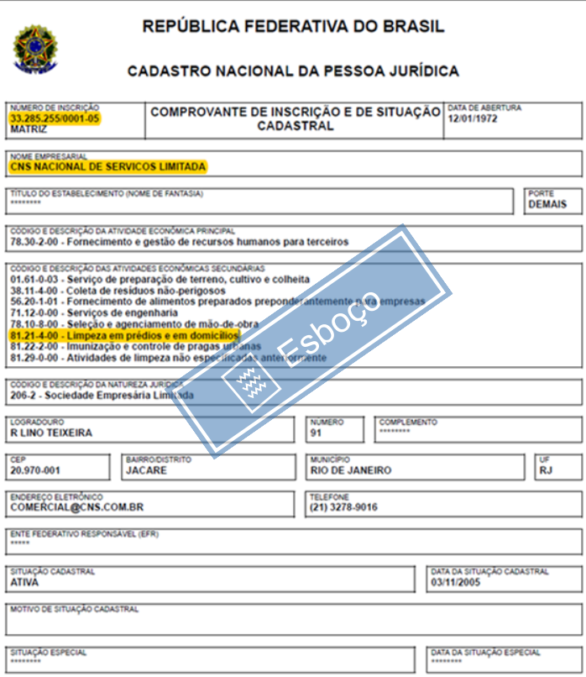

Contudo, durante a análise nos índices FAP da Autora, constatou-se a existência de erro no enquadramento da CNAE preponderante do estabelecimento da empresa – CNPJ n.º XXX – nas vigências do FAP XXX.
Nesse período, por algum erro ou falha, no preenchimento das GFIP’s o sistema da Previdência buscou informação equivocada, constam nos Relatórios de Subclasse CNAE dos Estabelecimentos e no FAP como CNAE preponderante o código XXX.
Conforme a classificação das atividades econômicas elaborada pelo CONCLA, a CNAE XXX destina-se para empresas que realizam XXX, o que claramente não se enquadra nas atividades da Autora, vejamos:

CLASSIFICAÇÃO DAS ATIVIDADES ECONÔMICAS
Hierarquia
Seção: | L | ATIVIDADES IMOBILIÁRIAS
Divisão: |  | 68 | ATIVIDADES IMOBILIÁRIAS
Grupo: |  |  | 68.1 | Atividades imobiliárias de imóveis próprios
Classe: |  |  |  | 68.10-2 | Atividades imobiliárias de imóveis próprios
Subclasse: |  |  |  |  | 6810-2/01 | Compra e venda de imóveis próprios

NOTAS EXPLICATIVAS:
Esta subclasse compreende:
- a compra e venda de imóveis próprios, como:
- edifícios residenciais (apartamentos e casas)
- edifícios não-residenciais, inclusive salões de exposições, shopping centers, etc
- terrenos
Esta subclasse compreende também:
- a compra e venda de imóveis e de terrenos através de leasing
Esta subclasse não compreende:
- a incorporação de empreendimentos imobiliários (4110-7/00)
- a exploração de estacionamento de veículos (5223-1/00)
- as atividades de hotéis, acampamentos e outros tipos de alojamento para estadias de curta duração (55.10-8/01, 55.10-8/02 e 55.10-8/03) e (55.90-6/01, 55.90-6/02, 55.90-6/03, 55.90-6/99)
- o loteamento de imóveis próprios sem benfeitorias (6810-2/03)

Lista de Descritores
Código | Descrição
6810-2/01 | APARTAMENTOS PRÓPRIOS, COMPRA E VENDA
6810-2/01 | CASAS PRÓPRIAS, COMPRA E VENDA DE
6810-2/01 | COMPRA E VENDA DE IMÓVEIS PRÓPRIOS
6810-2/01 | IMÓVEIS PRÓPRIOS, COMPRA E VENDA DE
6810-2/01 | TERRENOS PRÓPRIOS, COMPRA E VENDA DE

Dessa forma, conclui-se que, houve um erro na geração e cálculo do FAP, ao não considerar a CNAE preponderante correta dos estabelecimentos da empresa Autora, nas vigências XXX.
Isso porque para a geração do FAP por estabelecimento, depois de calculados os índices de frequência, de gravidade e de custo, são atribuídos os percentis de ordem para os estabelecimentos com base no CNAE preponderante para cada um desses índices.
O cálculo dos percentis é dado pela fórmula.
Percentil = 100 x (Nordem - 1) / (n - 1)
Onde:
n = número de estabelecimentos na CNAE Subclasse (preponderante), com todos os insumos necessários ao cálculo do FAP e
Nordem = posição do índice no ordenamento do estabelecimento na CNAE Subclasse (preponderante).

Assim, como o número de estabelecimentos na CNAE Subclasse (preponderante) é o divisor da equação, quanto maior for o número de estabelecimentos na mesma CNAE preponderante, menor será o percentil e por consequência menor o FAP.
Desse modo, para a correção dos erros apontados faz-se mister o correto enquadramento na CNAE preponderante do estabelecimento da empresa Autora.
Importante ressaltar que não se está aqui discutindo o percentual da alíquota da contribuição para o RAT, até porque para ambas as atividades (CNAE XXX e XXX) a alíquota é 3%.
O que se está discutindo é o correto enquadramento da CNAE preponderante dos estabelecimentos da Autora.
Assim, fixadas as premissas e comprovado o equívoco, requer-se a correção do campo de atividade econômica do estabelecimento no sistema FAP e o respectivo recálculo do índice FAP da matriz CNPJ n.º XXX – nas vigências do FAP XXX.

https://www.site.com.br/

